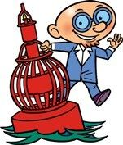
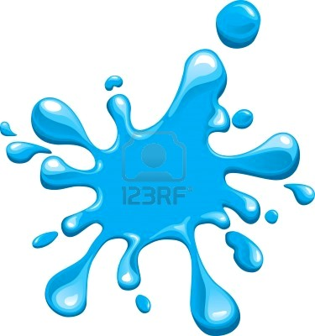
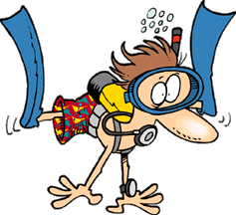
Kom je mee op ‘waterontdekkingstocht’?
Schrijf dan vlug je naam op dit bundeltje.

……………………………………………………………………
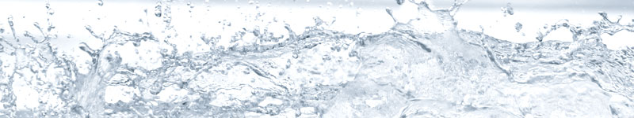

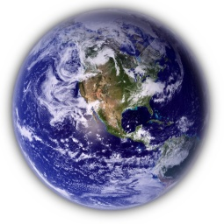
Waarom noemen ze onze planeet ‘Aarde’ ook de blauwe planeet?

Er zijn 2 soorten water op aarde.
__________________________________ en _____________________________________
Oppervlaktewater is het water dat ______________________________________________
Grondwater zit ____________________________________________ .
Het zijn een soort ondergrondse riviertjes en beekjes. Hier en daar komen ze vanzelf naar buiten, bijvoorbeeld uit een rotsspleet = Bron vb. Spa.

Het water op aarde kan zout of zoet zijn.
Ongeveer 98 % percent van het water op de aarde is zout. De andere 2 % is zoet water.
het water dat wij drinken is zoet water. Zoals je ziet is er dus niet echt veel drinkbaar water.

Schrap wat niet past.
  - Het water van de zee is zout water / zoet water.
  - Zeewater verdampt. De wolken worden regen. Het regenwater is zout water / zoet water
  - Het water in vijvers en meren is zout water / zoet water.
  - Gesmolten hagel of sneeuw is zout water / zoet water.

De reis van een rivier.
In de grond zit water, dit noemen we grondwater of bronnen. Soms komt dit water ook naar boven. Dit vormt dan een beek of een rivier. Zo’n rivier loopt steeds van hoog naar laag, het
water moet blijven stromen, anders is het geen rivier.

Duid aan op de tekening.

Kies uit: bron, monding, stroomopwaarts, stroomafwaarts, linkeroever, rechteroever, samenvloeiing, bijrivier
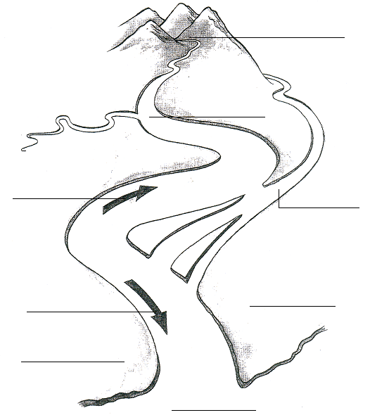

Vul in:
De plaats waar een rivier begint, noemen we de ____________________
De plaats waar het water in de zee terechtkomt, noemen we de ______________________
Het water stroomt van bron naar monding, dat is______________________________
En van monding naar bron is ______________________________
Ik sta met mijn rug naar de bron.
Links van mij is de___________________________________
Rechts van mij is de __________________________________
Waar zou het meeste water zijn? Aan de bron of de monding?
______________________________________________________________________________________________________________________________________________________

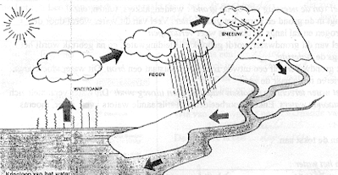

Herken je dit prentje nog?
Het is de kringloop van het water. Het water op onze aarde wordt niet meer of minder, maar het is de hele tijd in beweging.

Water is overal. Wist je dat een komkommer en een kwal bijna helemaal uit water bestaan! Ook in ons lichaam zit water. We bestaan voor meer dan 70% uit water, we zijn dus voor een groot stuk water! Gek hé!? En al dat water is voortdurend in beweging. Het water dat nu in je lichaam zit, is er over twintig dagen alweer uit verdwenen. Dus moeten veel drinken om terug water in ons lichaam te krijgen. Als we dit niet zouden doen drogen we uit, dan zouden we verschrompelen zoals een druif die uitdroogt tot een rozijn.
We zouden best drie weken zonder eten kunnen, maar we kunnen amper drie of vier dagen zonder water.
Ook heel veel planten en dieren kunnen niet zonder water. Sommige leven zelfs in of op het water.

Besluit: Geen leven zonder water!

Waterverbruik.

Wanneer gebruik jij water? Som er een paar op.
- __________________________  - __________________________ | - ________________________  - ________________________

Hoeveel water gebruik jij op een dag? Ik schat …….… liter (1 emmer water = 10L)
Reken dit nu eens uit met behulp van het rooster.

Aantal keer | Activiteit | Aantal liter | Resultaat
... keer | Een bad | ... x 120 liter | ...... liter
... minuten | Een douche | ... x 7 liter | ...... liter
... keer | De wastafel | ... x 4 liter | ...... liter
... keer | het toilet | ... x 9 liter | ...... liter
... keer | Het toilet met spaarknop | ... x 4,5 liter | ...... liter
... keer | De wasmachine | ... x 97 liter | ...... liter
... keer | de vaatwasmachine | ... x 25 liter | ...... liter
... keer | Af te wassen in de spoelbak | ... x 5 liter | ...... liter
... keer | Water drinken | ... x 0,5 liter | ...... liter
... keer | Koken | ... x 2 liter | ...... liter
... keer | Handen wassen | ... x 1,4 liter | ...... liter
... keer | Schoonmaken | ... x 2,4 liter | ...... liter
... keer | Tanden poetsen | ... x 0,5 liter | ...... liter
Totaal |  |  | ...... liter

Uit de tabel blijkt dat ik op 1 dag ............... liter water gebruik.
Dat is ................. liter meer/minder dan ik op voorhand dacht.
De gemiddelde Vlaming gebruikt dagelijks 120 liter water.

Water vervuilen of verspillen?
Leg uit.
Water verspillen: …………………………………………………………………………………………………………………….
............................................................................................................………………………………………
Water vervuilen: .........................................................................................................................
………………………………………………………………………………………………………………………………………………
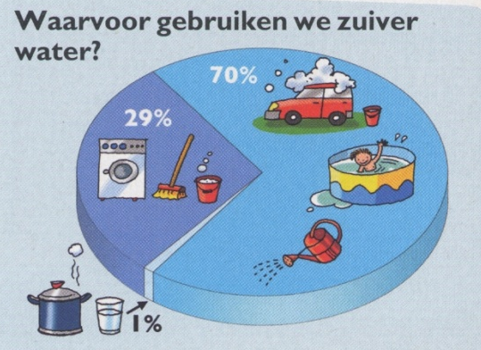
Omdat we water heel veel gebruiken, is het wel logisch dat het water niet steeds proper kan blijven. Het water van rivieren wordt meer en meer vervuild. Allerlei afval van huizen en fabrieken komt in het water terecht. Dat maakt het water erg vies. Zo kunnen vogels, vissen en waterplanten sterven door gif.

Water zuiveren
De vervuiling kan de natuur heel erg beschadigen. Gelukkig kunnen we het water ook terug
proper maken.
Proefje: Hoe wordt water gezuiverd?
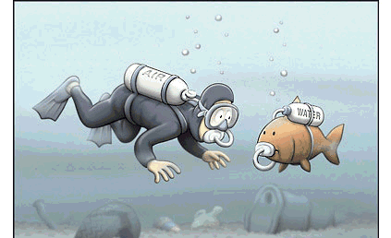
Wat heb je nodig?
- Plastic fles
- Koffiefilter
- Zand
- Steentjes
- Watten
- Plakband
- Vervuild water

Zo voer je de proef uit.
1) Snij de fles voorzichtig in 2 stukken. De bovenste helft moet minstens 15 cm zijn.
2) Plaats de bovenste helft ondersteboven in de onderste helft en plak deze goed vast.
3) Plaats de koffiefilter in het bovenste deel en maak er nu enkele lagen in. Zorg ervoor dat de lagen dik genoeg zijn (4 à 5 cm). Eerst watten, dan zand en dan de stenen.
4) Giet nu het vervuilde water door je zelfgemaakte filter.
Wat is er gebeurd? ……………………………………………………………………………………………………..
Is het water onderaan weer helder? .....................................................................................

Wijs met water-tips.
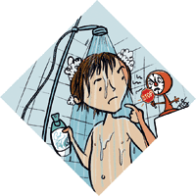
Het is niet slim om onnodig water uit de kraan te laten stromen of om uren onder de douche te staan. Wees dus zuinig en gebruik alleen het kraanwater wat je nodig hebt.
Verspil het niet onnodig.
Hier zie je enkele tips om water te besparen.
- Neem een douche in plaats van een bad
- Vraag je ouders om een waterbesparende douchekop
- Was je de auto? gebruik een emmer en geen tuinslang
- Draai de kraan als je je tanden poetst toe.
- Sproei de tuin niet vaker dan één keer per week.
En doe dat voor de zon opkomt of na zonsondergang. Aan het begin en einde van de dag verdampt veel minder water dan overdag.
- Heb je alleen geplast? Gebruik de waterspaardop op de wc.
- Douche niet onnodig lang. Tip: Zet een wekker als je gaat douchen en stel hem in op vijf minuten. Zo weet je precies hoe lang je onder de straal staat.
Ken je zelf nog enkele tips?
_________________________________________________________________________________________________________________________________________________________________________________________________________________________________

Water in België
Ons Belgenland ligt aan een zee, namelijk de …………………………………….
Verder zijn er nog stromen, rivieren, meren,beekjes,… in België.

Oefenen met de atlas
Hieronder zie je een kaart van België. Hierop staan de 3 hoofdrivieren aangeduid.
Plaats de juiste naam bij de rivieren. Je kan kiezen uit:
de Schelde – de Maas – de Ijzer
…………………………………………….
……………………………………………….
………………………………………..
Duid aan op de kaart:
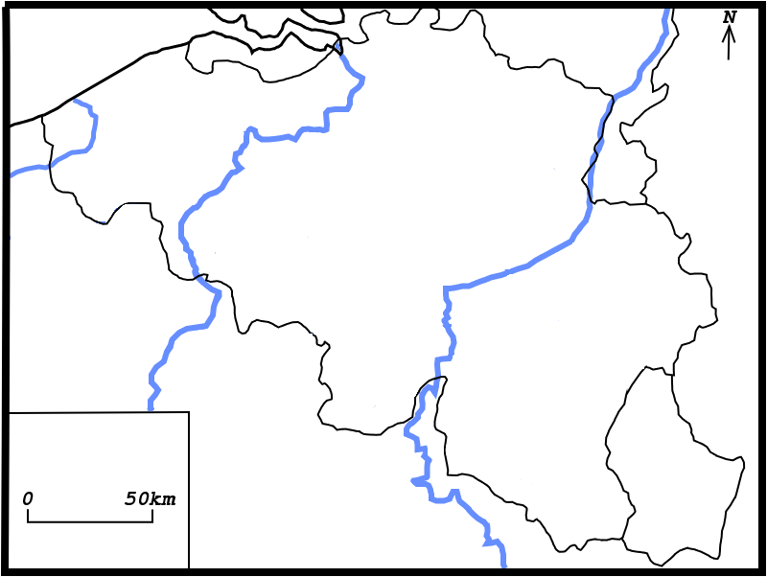
- Kleur de Noordzee blauw
- Kleur de Belgische grens rood
- Schrijf nummer 1 bij de bron en nummer 2 bij de monding
- Teken bij elke rivier een pijltje in de richting stroomopwaarts.
- Schrijf een L bij de linkeroever en een R bij de rechteroever van de Schelde.

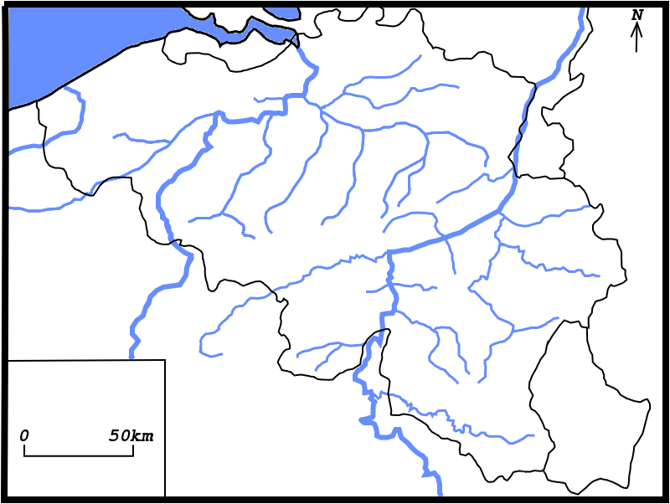
Op het kaartje hieronder zie je dat deze 3 grote rivieren ook vele bijrivieren hebben.
Schrijf hier 2 bijrivieren van:
De Schelde : ……………………………………………..
……………………………………………..
De Maas: ……………………………………………..
…………………………………………….

In België zijn vele rivieren, maar er zijn maar 3 stromen. (overtrek op dit kaartje de 3 stromen van België met blauw)
Wat is een stroom?
………………………………………………………………………………………………………………………………………………………………………………………………………………………………………………………………………………………………
Onze stromen:
- De Ijzer stroomt door de provincie ……………………………….…………..
Ze is de kortste van de 3 stromen, ze is 78 km lang.
De bron van de Ijzer ligt in ………………………………………… en ze mondt uit in de ……………………………………………..

- De Schelde is een stroom van 350 km lang. Ze heeft heel veel zijrivieren. De Schelde stroomt door drie landen:
………………………………………….., ……………………….…………. en ………………………..………………..
De monding van de Schelde ligt in de Noordzee.
Ook onze belangrijke havenstad Antwerpen ligt aan de Schelde.

- De Maas is met haar 925 km de langste stroom die door België stroomt.
Ze mondt uit in de ………………………….…..….. en haar bron ligt in …...……………………………
De Maas stroomt door Frankrijk, België en Nederland. Ze vormt ook voor een stukje de grens tussen België en Nederland.
Rivieren en kanalen:
Ken jij het verschil tussen een rivier en een kanaal?
Kanaal | Rivier
……………………………………………………………………. | Door de natuur ontstaan
Oevers van beton | …………………………………………………………………….
……………………………………………………………………. | Kronkelend
Makkelijk bevaarbaar | …………………………………………………………………….

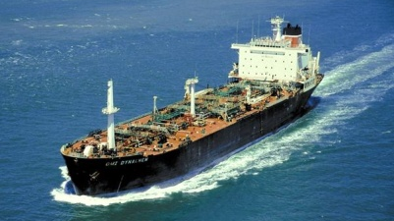
Geef enkele voorbeelden van een kanaal:
………………………………………………………………………………………………
………………………………………………………………………………………………
De sluis:
Veel rivieren hebben niet voldoende water om er met een schip in te kunnen varen. Het schip zou de bodem raken. Om er voor te zorgen dat er toch genoeg water in de rivier blijft staan, worden vaak dammen gebouwd. Iedereen heeft wel eens een dammetje gebouwd in een riviertje, met een paar dikke keien of takken. Het water verzamelt zich achter de dam, en het waterpeil wordt even hoog als de hoogte van de dam.
Door deze dam staat het water langs de 2 kanten niet even hoog. Dat kan je verhelpen door een sluis te maken.
Op de volgende bladzijde vind je een aantal prenten. Nummer deze tekeningen in de juiste volgorde zodat de schipper verder kan varen. (schrijf het nummer in de druppel)

1 | Het schip ligt voor de eerste sluisdeur te wachten
2 | De eerste sluisdeur gaat open en het schip vaart binnen. De sluisdeur sluit zich opnieuw.
3 | Het luik in de tweede sluisdeur gaat open. Zo kan het water wegvloeien en op hetzelfde niveau komen dan het water achter de tweede sluisdeur. Dit heet ‘water versassen’
4 | Als het waterpeil in de sluis hetzelfde niveau heeft dan het water achter de tweede sluisdeur dan gaat de tweede sluisdeur open.
5 | Het schip vaart uit de sluis en zet zijn vaart verder
6 | De tweede sluisdeur wordt gesloten.
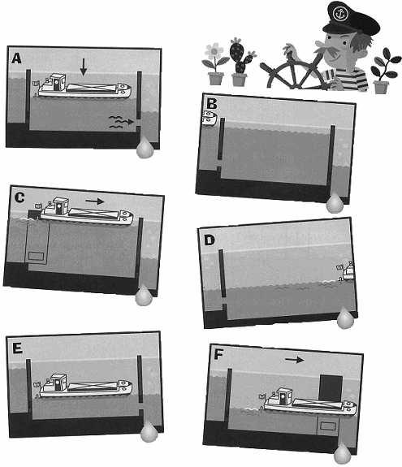

Op deze site vind je een spel rond ‘de sluis’. Kan jij de boot naar de andere kant brengen? Probeer het maar uit.
http://www.strolenberg.nl/Lib/downloads/ZojgiebGS.swf

Extra: Rarara.. welke rivier ben ik?
- Ik begin in Frankrijk en ga maar door één provincie in België. ………………………………………
- Ik loop door de provincies Namen, Luik en Limburg. Ik eindig in de Noordzee .……………………………………
- Ik begin in Frankrijk en loop o.a. door West-Vlaanderen, Oost-Vlaanderen en Antwerpen en ik eindig in Nederland, in de Noordzee. ..………………………………………

Hieronder vind je enkele raadsels en grappige moppen rond … WATER!

Zwembad
Badmeester: “In ons zwembad zijn drie baden: één met warm water, één met koud water en één zonder water.”
Jantje: “Waarom een bad zonder water?”
Badmeester: “Dat is voor mensen die niet kunnen zwemmen.”
Raadsel 1
Hoeveel druppels kunnen er in een leeg glas?
Belgen in de boot
Twee Belgen zitten in een boot te vissen. “Hé”, zegt de één. “Er zit een gaatje in de boot. Er loopt water in!” Zegt de ander: “Maken we er nog een gat bij. Dan kan het water er daar weer uit.”
Raadsel 2
Waarom giet een Belg water in zijn computer?
Goudvis
Vader: “Hé Jantje, je mag je Goudvis wel eens schoon water geven.”
Jantje: “Waarom? Hij heeft het oude nog niet op.”
Raadsel 3
Uit welke kraan komt geen water?
Raadsel 4
Mijn eerste deel vult de rivieren.
Mijn tweede deel kan je gebruiken om op te schrijven.
Mijn derde deel is zomaar een voorwerp.
Mijn geheel zorgt ervoor dat je niet naar de waterput moet lopen.
Oplossingen raadseltjes:
1) 1 want dan is het glas niet meer leeg.
2) om te kunnen surfen op internet.
3) een hijskraan
4) het geheel = waterleiding (water – lei – ding)

Bron afbeeldingen:
http://www.maranatha-urk.nl/index.php?view=article&id=236:een-bijzonder-gesprek-met-de-professor&option=com_content&Itemid=240
http://www.maschaendave.nl/
http://www.google.be/imgres?imgurl=http://www.jospeeters.be/images/schip.jpg&imgrefurl=http://www.jospeeters.be/blog05september.htm&usg=__ZbQbCL0oE8iDDJx7_Iog-MUI1yQ=&h=399&w=600&sz=50&hl=nl&start=4&zoom=1&um=1&itbs=1&tbnid=BpD0bhtvWfuxaM:&tbnh=90&tbnw=135&prev=/images%3Fq%3Dschip%26um%3D1%26hl%3Dnl%26tbs%3Disch:1

